- 车辆监控---在线数历史查
表格有数据图表无数据
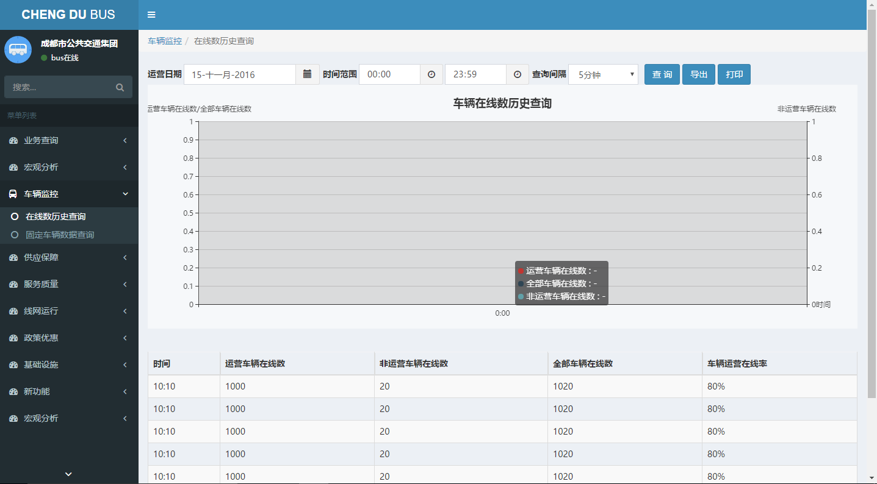
- 车辆监控---固定车辆数据查询
X轴无坐标
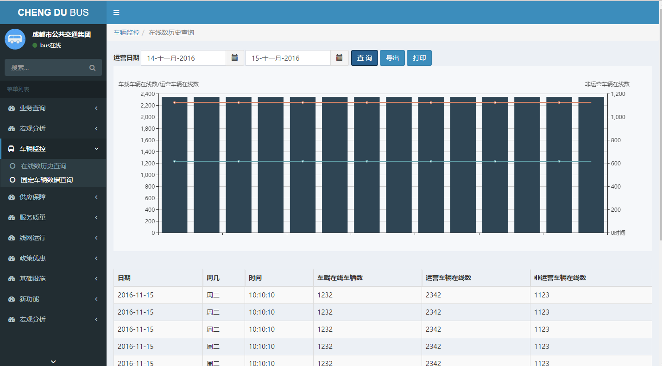

- 供应保障--运能投入分析
1、SQl未签入
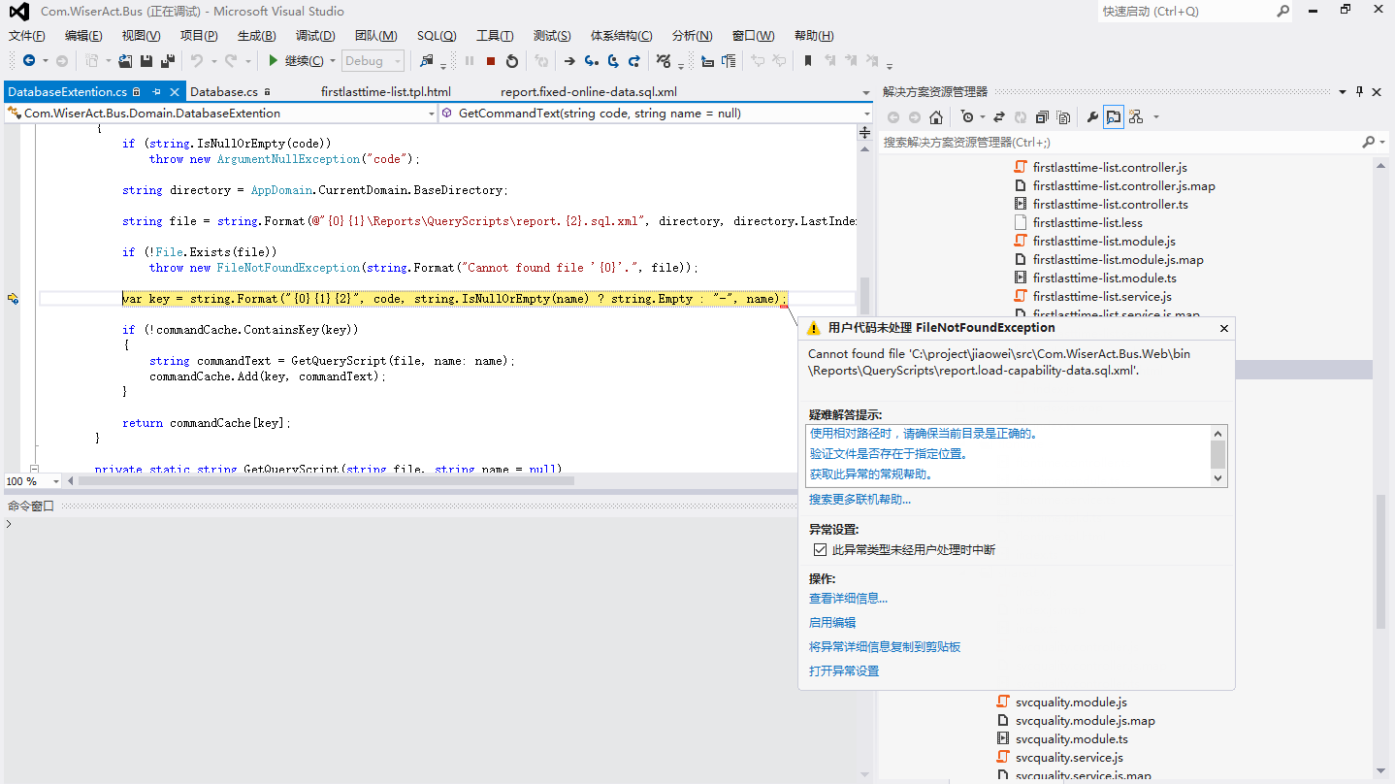
- 页面布局，查询内容需改至如下：
按全天查询 ：
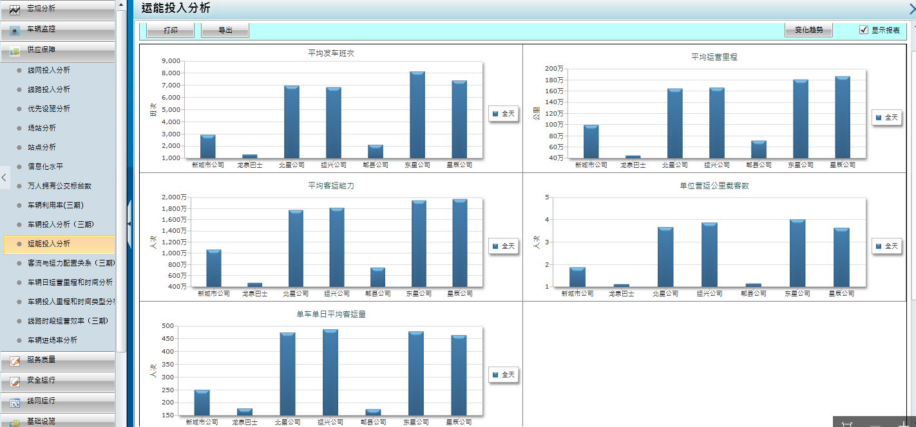
按峰段查询：
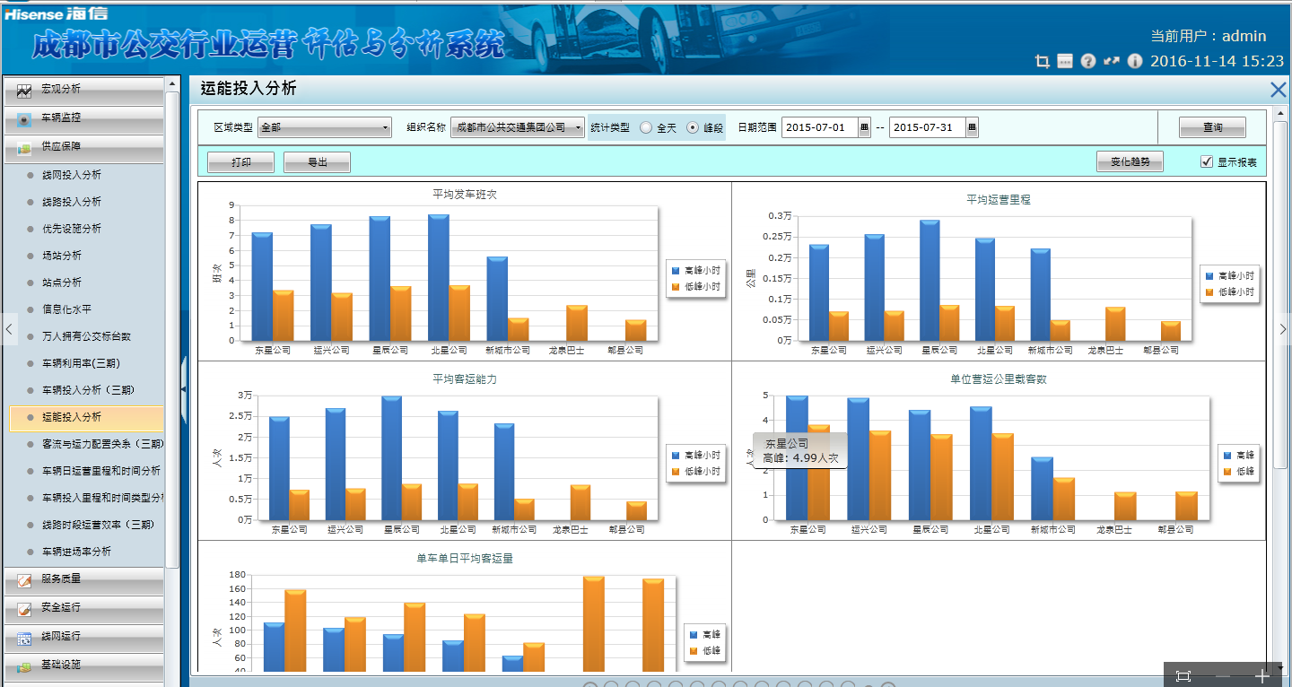
备注：现无峰段字段。暂时只做全天查询。
- 供应保障--车辆利用率
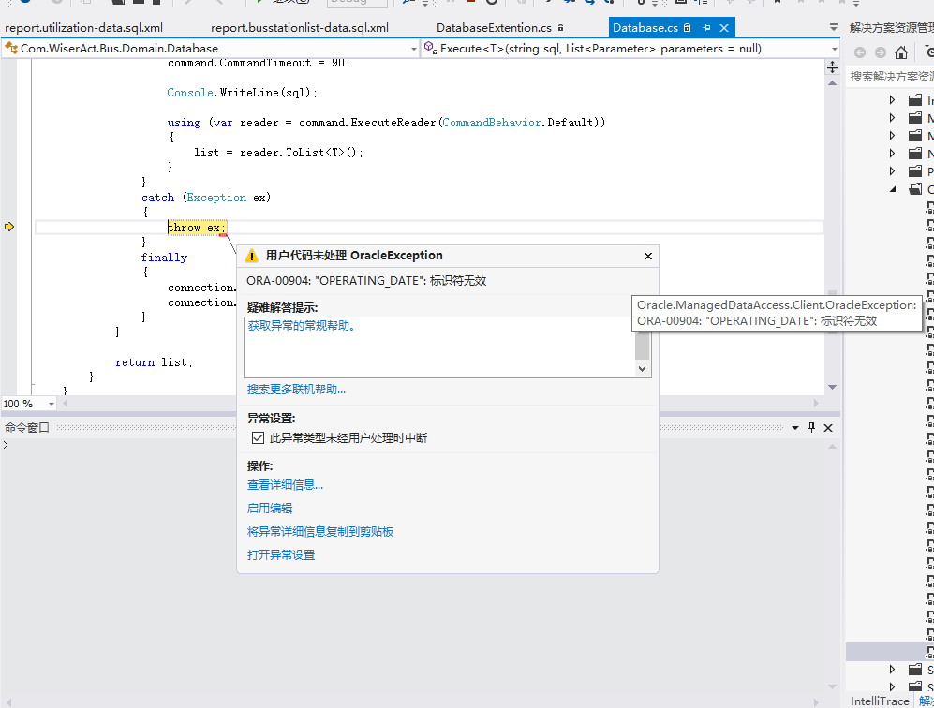
- 供应保障--车辆投入分析
X轴有些不显示。
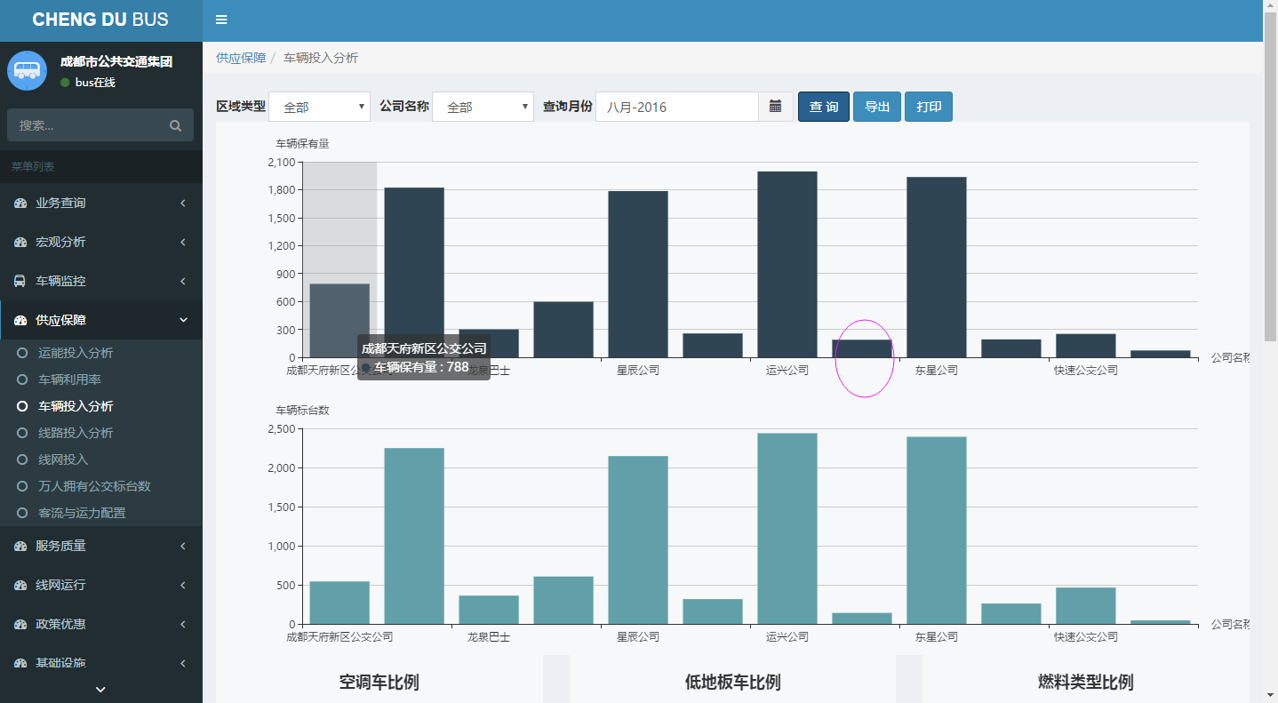

- 供应保障--线路投入分析
图表及数据错误。
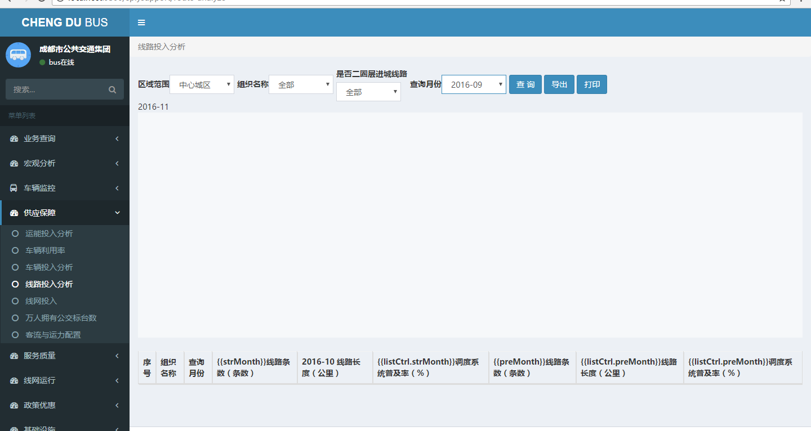
原系统线路投入。
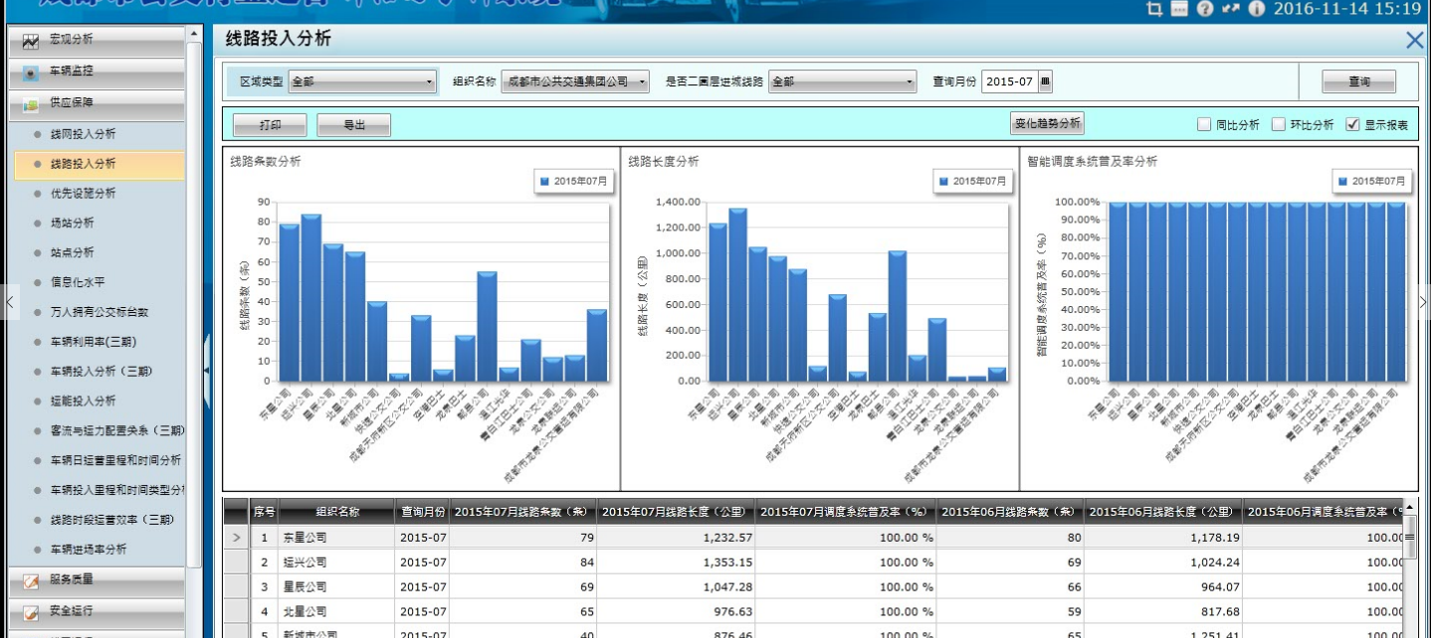
日期控件需修改。
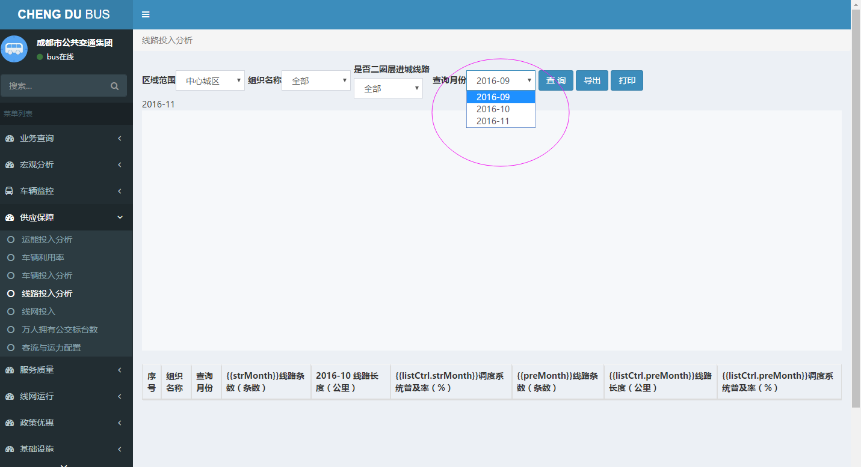

- 供应保障--线网投入
1、日期选择修改成只可以选择年月。
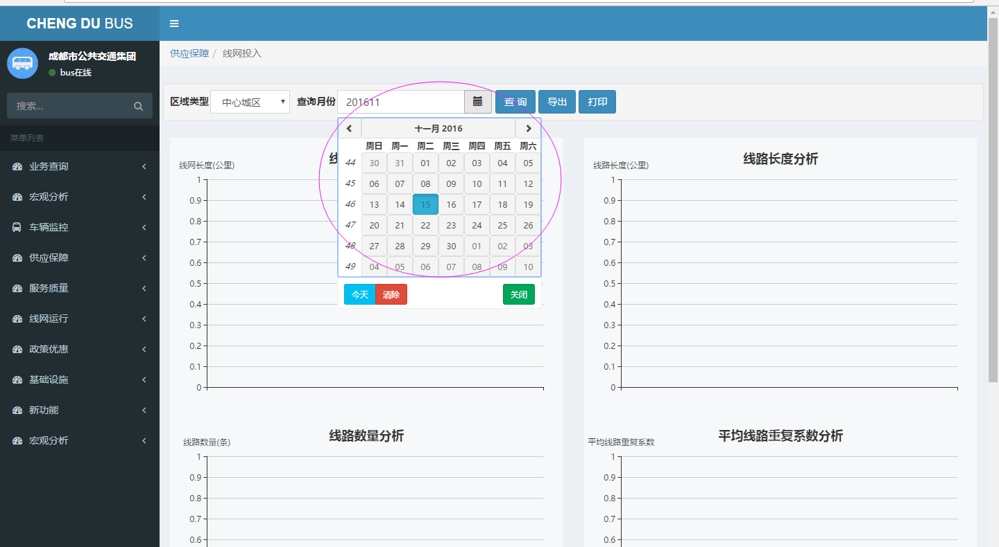

2、查询数据报错。

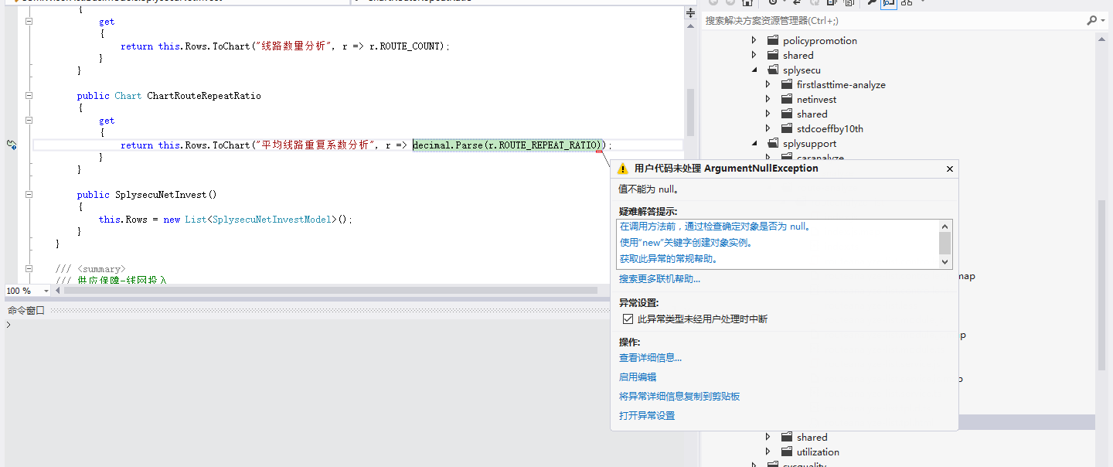
- 选择线网运行后供应保障菜单自动关闭。

- 供应保障--万人拥有公交标台楼
1、
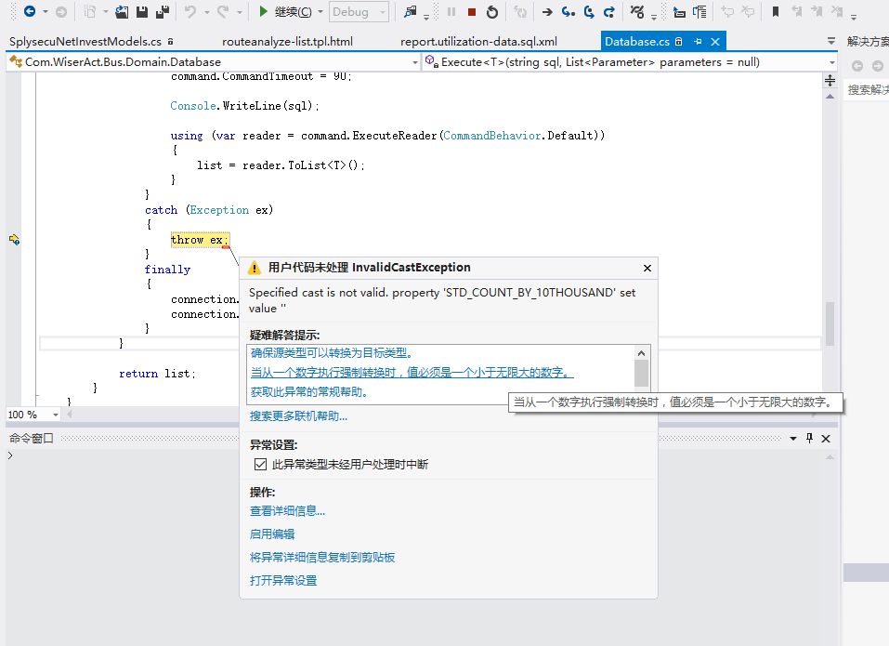

- 选择万人标台后供应保障菜单自动关闭。

- 服务质量--发车/收车时间分析
1、默认为发车时间
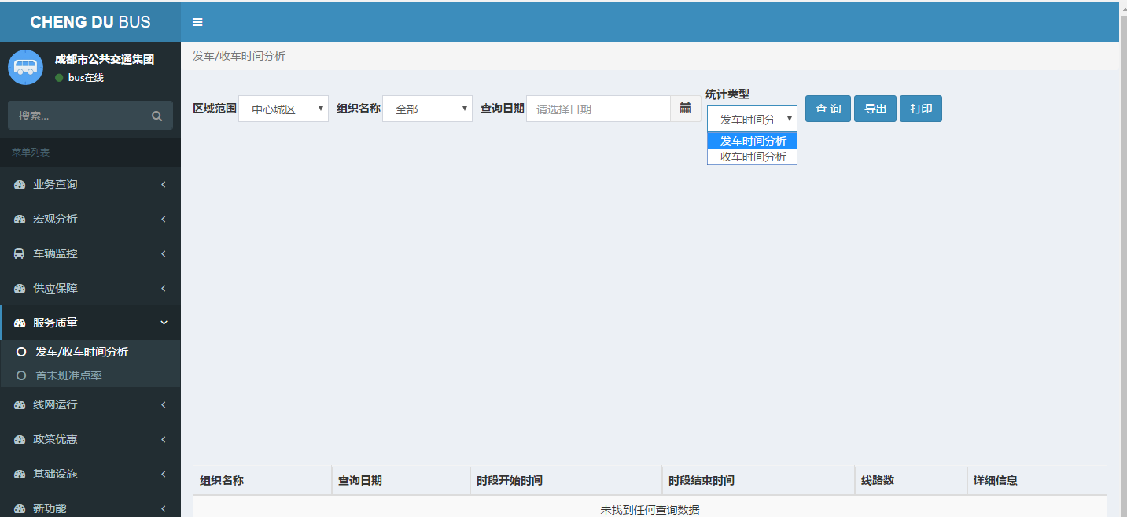
2、查询到数据图表与表格不显示。
- 服务质量-首末班准点率
不能自动生成相应的js.
- 线网运行--平均站距
标识符无效。
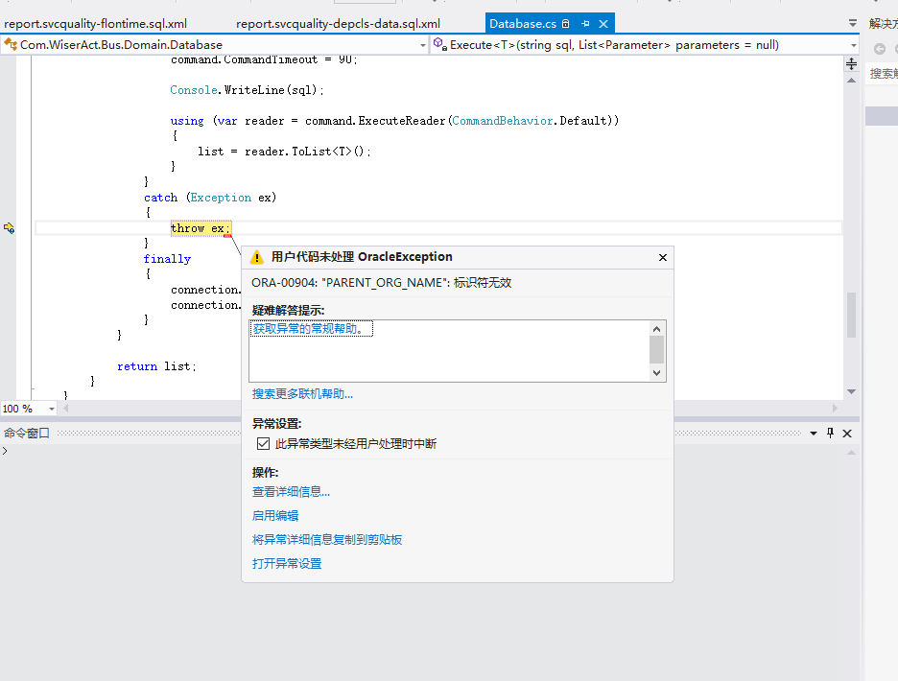

- 基础设施--从业人员
1标识符无效
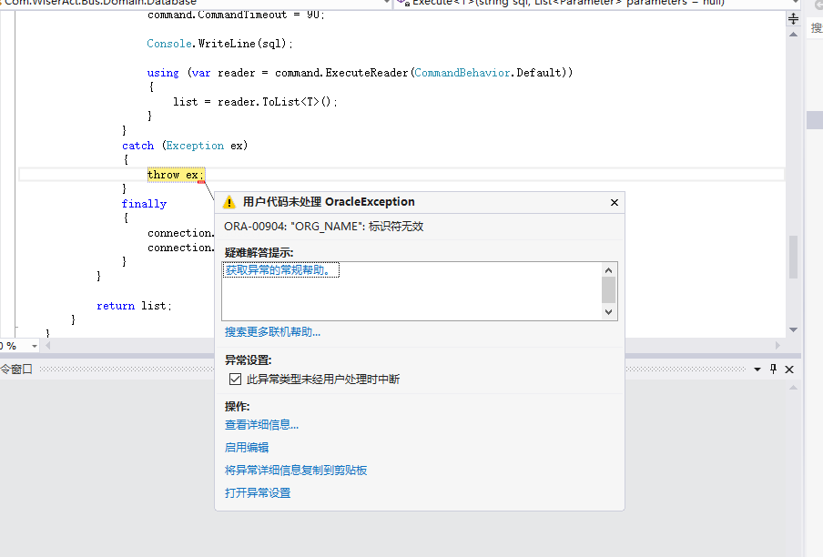
选择从业人员后基础设施菜单自动关闭。

